

**Novedad Gerbera**

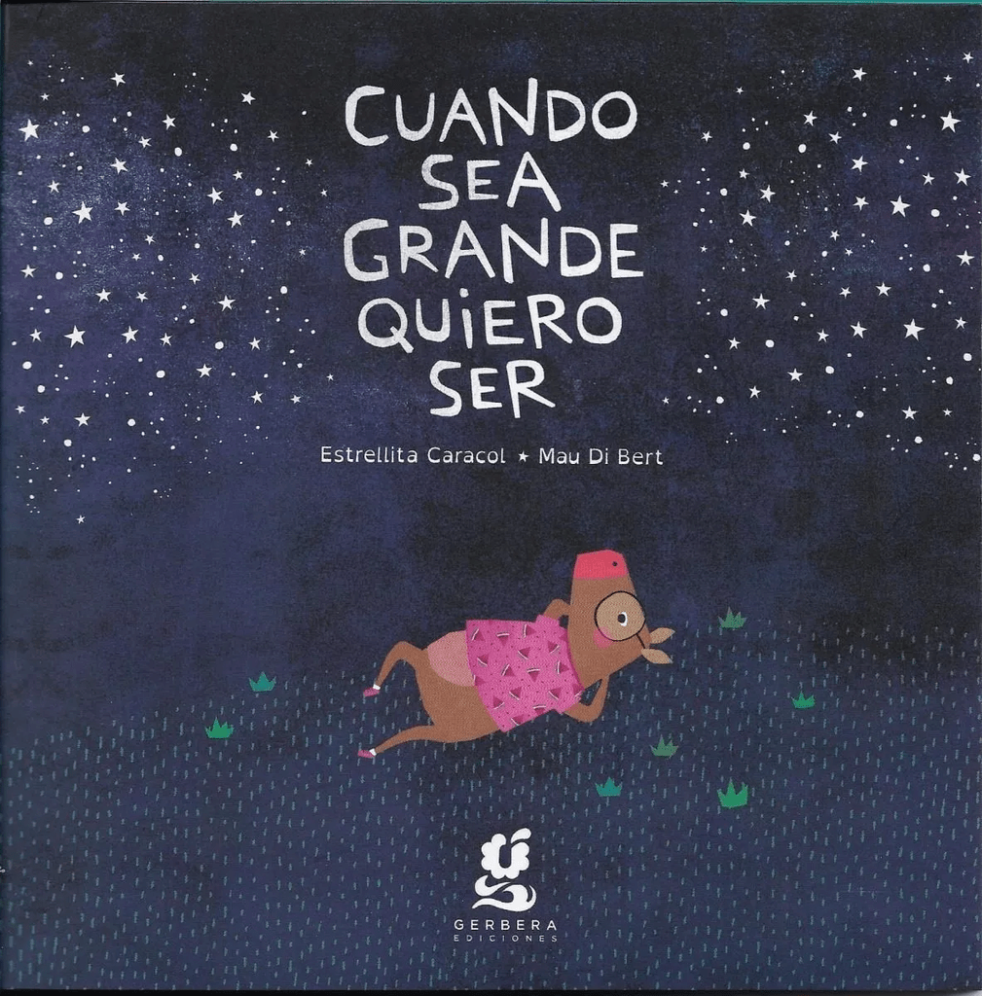**Cuando sea grande quiero ser**

Autores: Estrellita Caracol - Mau Di Bert

Páginas: 48

Formato: 20 x 20cm

Encuadernación: tapa blanda

Cód. interno: 20129

ISBN: 9789874071668

Precio: $10.496 + IVA

Cuando somos chicos queremos ser grandes. Cuando somos grandes, nos olvidamos de ser chicos.

Entre trabajo y juego, Estrellita y Mau se animan a hacer un libro donde los límites se borran y tenemos todo a mano para jugar a ser.

Libro de REALIDAD AUMENTADA con códigos QR que llevan a un mundo de canciones y narraciones de cada uno de los cuentos.

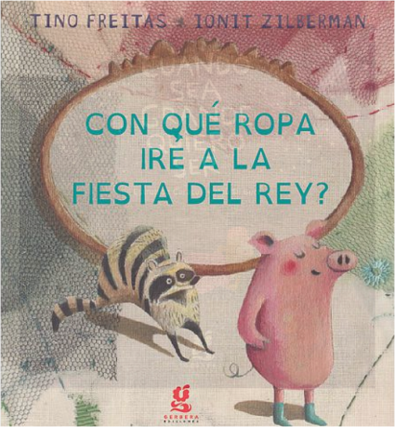

**¿Con qué ropa iré a la fiesta del rey?**

Autor: Tino Freitas

Páginas: 40

Formato: 25 x 22cm

Encuadernación: tapa blanda

Cód. interno: 20128

ISBN: 9789874071958

Precio: $10.916 + IVA

El monarca de los bichos decidió hacer un baile. ¿Qué vestir? Vayamos todos ya al sastre para escoger el mejor traje. En el transcurso de la historia, las historias de muchos reyes pueden ser leídas. En este libro, los versos de Tino Freitas y las ilustraciones de Ionit Zilberman se encuentran en la fiesta real.

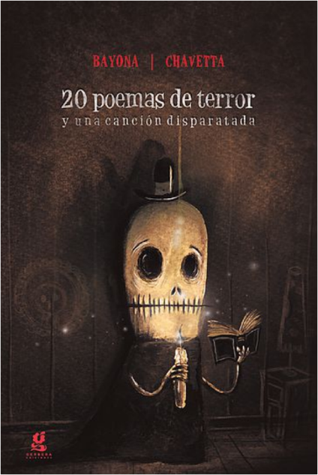

**20 poemas de terror y una canción disparatada**

Autora: Victoria Bayona

Páginas: 56

Formato: 20 x 14cm

Encuadernación: tapa blanda

Cód. interno: 20130

ISBN: 9789874071705

Precio: $9.655 + IVA

Muertos que resucitan, sombras en la noche, paredes que se cierran y no hay escapatoria, sanguijuelas come corazones y otras criaturas tenebrosas forman parte de estos 20 poemas espeluznantes de terror. Al final, una canción disparatada.